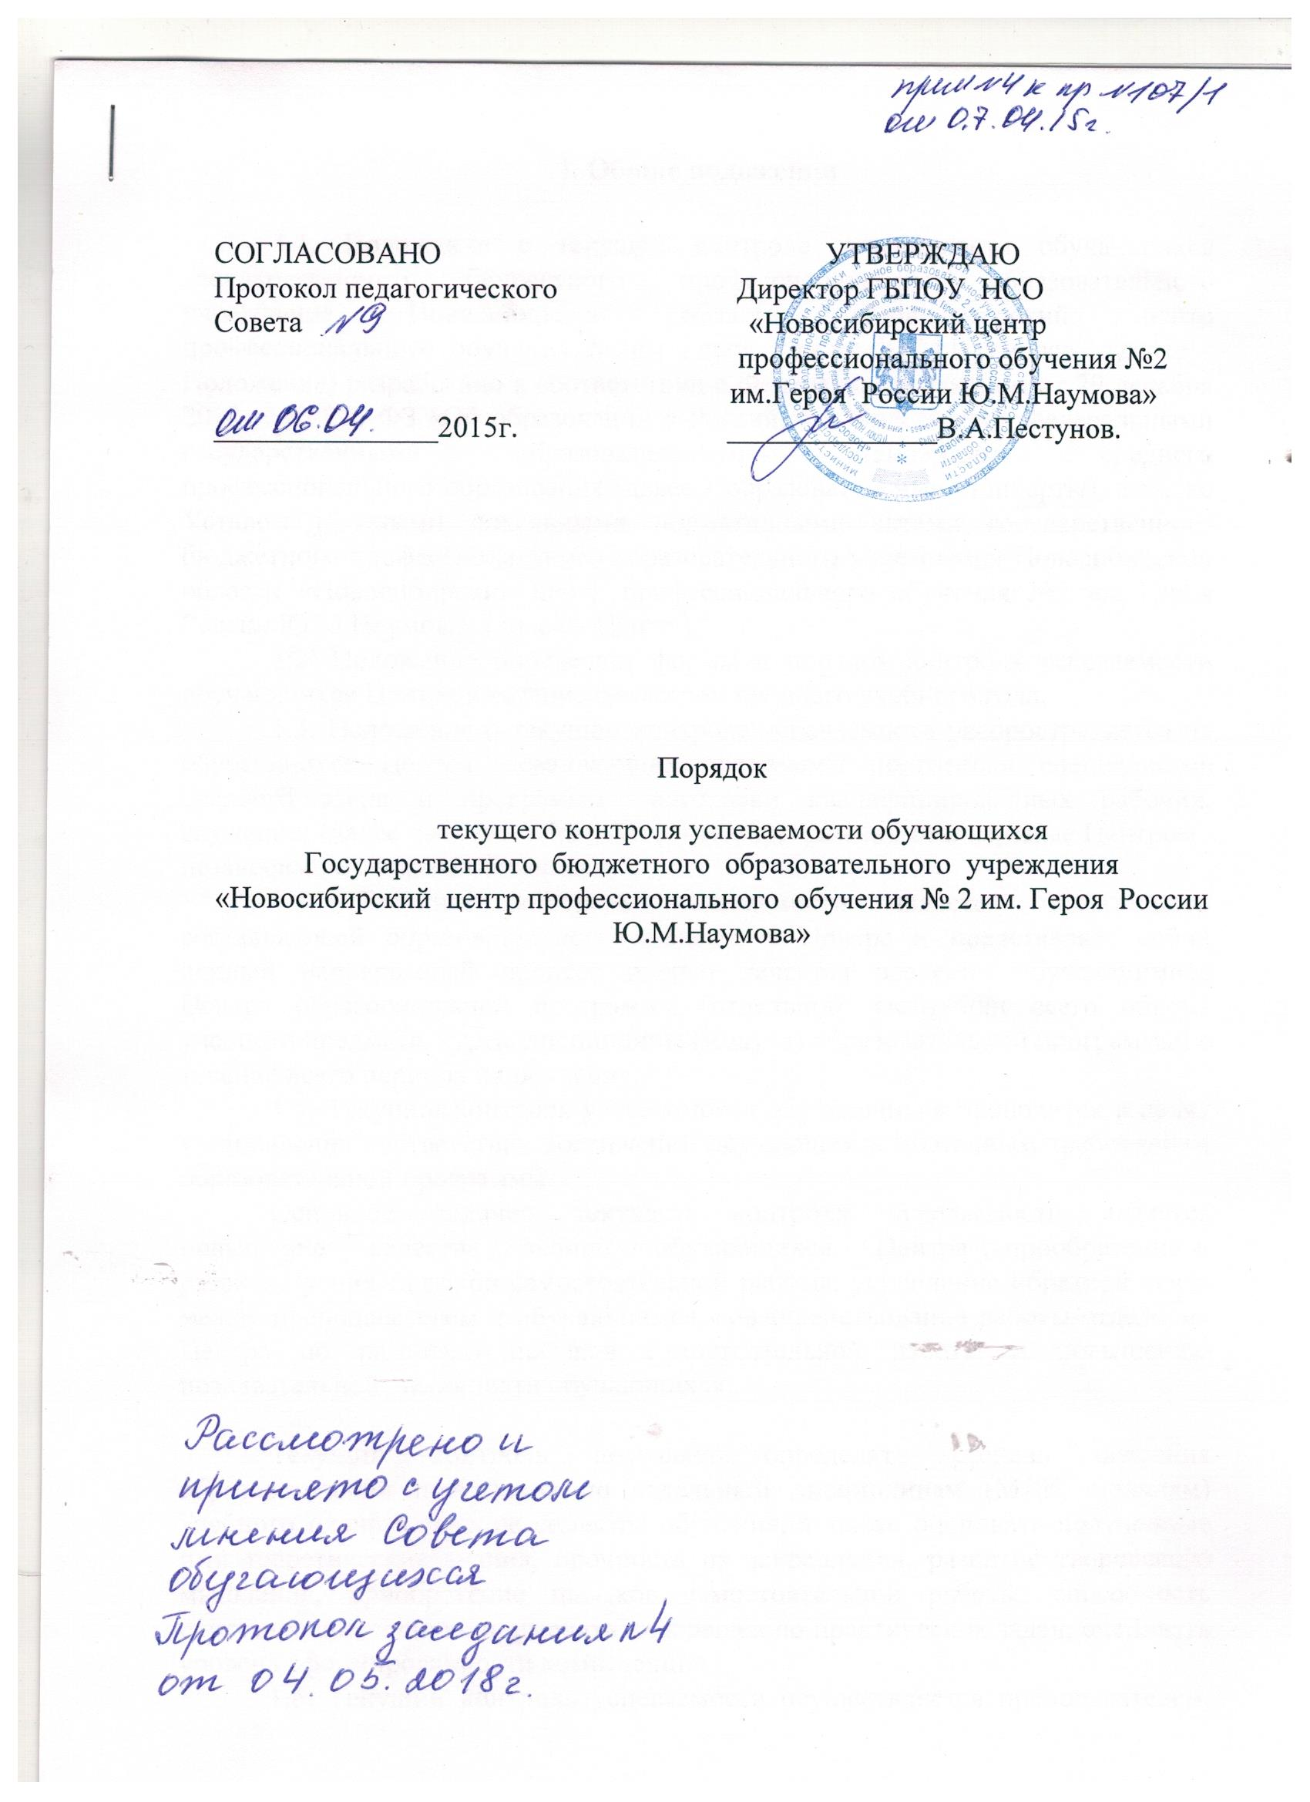

I. Общие положения

1.1. Положение о текущем контроле успеваемости обучающихся государственного бюджетного профессионального образовательного учреждения Новосибирской области «Новосибирский центр профессионального обучения №2им Героя России Ю.М.Наумова» (далее - Положение) разработано в соответствии с Федеральным законом от 29 декабря 2012 г. № 273-ФЗ «Об образовании в Российской Федерации», федеральными государственными образовательными стандартами среднего профессионального образования (далее - образовательные стандарты), а также Уставом и иными локальными нормативными актами государственного бюджетного профессионального образовательного учреждения Новосибирской области «Новосибирский центр профессионального обучения №2 им Героя России Ю.М.Наумова» (далее – Центр ).
1.2. Положение определяет формы и порядок контроля успеваемости обучающихся Центра в течение семестров текущего учебного года.
1.3. Положение о текущем контроле успеваемости распространяется на обучающихся Центра, осваивающих программы подготовки специалистов среднего звена и программы подготовки квалифицированных рабочих, служащих (далее вместе – образовательная программа), реализуемые Центром , независимо от формы обучения.
1.4. Текущий контроль успеваемости является обязательной составляющей образовательного процесса в Центре и представляет собой единый непрерывный процесс оценки качества освоения обучающимися Центра образовательной программы (отдельной части или всего объема учебного предмета, курса, дисциплины (модуля) образовательной программы) в течение всего периода их обучения.
1.5. Текущий контроль успеваемости обучающихся проводится в целях установления соответствия достижений обучающихся поэтапным требованиям образовательной программы.
Основной задачей текущего контроля успеваемости является повышение качества знаний обучающихся Центра , приобретение и развитие у них навыков самостоятельной работы, укрепление обратной связи между преподавателем и обучающимся, совершенствование работы отделения Центра по развитию навыков самостоятельной работы и повышению познавательной активности обучающихся.

Текущий контроль позволяет определять степень освоения образовательной программы по отдельным дисциплинам (МДК, модулям) учебного плана в течение семестра обучения, а также оценивать полученные ими теоретические знания, прочность их закрепления, развитие творческого мышления, приобретение навыков самостоятельной работы, способность синтезировать знания, применять их к решению практических задач, оценивать уровень сформированности компетенций.
1.6. Текущий контроль успеваемости осуществляется преподавателем, ведущим теоретические и практические (семинарские) занятия в рамках, утверждённой приказом директора Центра, планируемой учебной нагрузки.
1.7. Для проведения текущего контроля успеваемости обучающихся Центра преподаватели формируют фонды оценочных средств, позволяющие оценить знания, умения и уровень сформированности компетенций.

II. Текущий контроль успеваемости обучающихся

2.1. Целью текущего контроля успеваемости обучающихся является систематическая оценка качества освоения обучающимися образовательной программы в рамках изучаемой дисциплины в течение всего периода обучения.
Главной задачей текущего контроля является повышение мотивации обучающихся к регулярной самостоятельной работе, активной работе на практических и/или семинарах занятиях с целью приобретения ими знаний и практических навыков, а также определение уровня сформированности компетенций. Рубежный контроль – форма текущего контроля успеваемости, используемая с целью оценки степени усвоения студентами крупных разделов и/или частей (модулей) изучаемой дисциплины и уровня сформированности компетенций. Основными формами рубежного контроля являются контрольная работа, тестирование, защита курсовых работ и др.
2.2. Текущий контроль успеваемости обучающихся Центра может осуществляться в следующих основных формах:
– устный опрос;
– контрольная работа;
– тестирование;
– письменный опрос;
– руководство подготовкой рефератов, курсовых работ;
– практические индивидуальные задания;
Возможны и другие формы текущего контроля успеваемости, которые определяются преподавателями Центра.
Реферат представляет собой самостоятельный письменный обзор избранной темы по одной из дисциплин образовательной программы.
Тестирование выполняется в виде выбора одного или нескольких правильных из предложенных вариантов ответов или написания собственного ответа на поставленные вопросы. Тестирование может проводиться как в письменной форме, так и с применением технических средств.

Практические индивидуальные задания представляют собой комплекс заданий, включающие в себя письменные ответы на теоретические и практические вопросы, решение задач, самостоятельный обзор и (или) исследование избранной темы по соответствующей дисциплине образовательной программы.
2.3. Рекомендуются следующие виды текущего контроля:
– проверка исходного уровня подготовленности обучающихся и его соответствия предъявляемым требованиям к изучению данной дисциплины (входной контроль);
– проверка усвоения обучающимися отдельных тем дисциплин (МДК, модулей);
– систематическая проверка выполнения индивидуальных домашних заданий;
– единовременное подведение итогов текущей успеваемости (рубежи текущего контроля) в течение семестра по всем дисциплинам для каждого направления подготовки специальности (профессии), курса, группы (ежемесячное подведение итогов успеваемости обучающихся).
2.4. Текущий контроль успеваемости обучающихся осуществляется, как правило, в ходе теоретических и практических (семинарских занятий) в форме и виде, избираемой преподавателем самостоятельно.
2.5 Формы, система оценивания, порядок и периодичность проведения текущего контроля, используемые в учебном процессе, определяются преподавателем с учетом специфики учебной дисциплины, ее содержания, трудоемкости (количества зачетных единиц), и т.д., и отражаются в рабочей программе дисциплины. Выбираемые формы и виды текущего контроля должны обеспечивать наиболее полный и объективный контроль (измерение и фиксирование) степени освоения обучающимся учебного материала и уровня сформированности компетенций.
2.6. Преподаватель, осуществляющий текущий контроль, на первом занятии доводит до сведения обучающихся требования, критерии оценки их знаний и уровня формируемых компетенций в ходе освоения дисциплины, МДК, модуля, учебных и производственных практик.
2.7. В начале семестра преподавателем может проводиться входной контроль остаточных знаний обучающихся, приобретенных на предшествующем этапе обучения и необходимых для успешного освоения новой дисциплины.

2.8. Результаты текущего контроля успеваемости фиксируются в журнале занятий.
2.9. Преподаватель обязан отразить сведения о текущей успеваемости обучающихся в журнале занятий в день проведения занятия, а в случае выполнения обучающимися письменной работы – не позднее следующего занятия.
2.10. Результаты текущего контроля оцениваются в баллах с выставлением оценок 5 «отлично», 4 «хорошо», 3 «удовлетворительно», 2 «неудовлетворительно». Положительные (отличные) результаты текущего контроля могут служить основанием для автоматического прохождения обучающимся промежуточной аттестации по данной дисциплине.
2.11. При индивидуальной форме обучения рабочей программой дисциплины может быть предусмотрено обязательное выполнение письменных работ, что обеспечивает возможность проверки уровня подготовки обучающегося по отдельным темам/разделам дисциплины, МДК, модулям.
2.12. Обучающимся очной формы обучения по всем дисциплинам, по которым учебным планом предусмотрены экзамены, предоставляется возможность отчитаться за пропущенные ими темы семинарских, практических и иных групповых занятий, а также за темы, по которым их знания были оценены как неудовлетворительные – отработка занятий. Форму отработки определяет преподаватель, ведущий соответствующую дисциплину, МДК, модуль, практику. Возможность отработки неудовлетворительных результатов текущего контроля или пропуска занятий, предоставляется обучающемся, как правило, в течение всего семестра.
2.13. Апелляция результатов текущего контроля успеваемости не предусмотрена.
2.14. Результаты текущего контроля успеваемости подлежат анализу со стороны администрации Центра. Сбор информации обеспечивается мастером производственного обучения. Подготовленные ведомости успеваемости обучающихся мастера п/о сдают заведующему отделением, который анализирует результаты успеваемости обучающихся групп и отдаёт заместителю директора по учебной работе. Результаты анализа текущей успеваемости обсуждаются на собраниях учебных групп, затем при проведении аттестации учебных групп и проведении итоговых линеек.
2.15. Результаты анализа текущей успеваемости обучающихся являются основанием для совершенствования образовательного процесса, разработки и принятия корректирующих/предупреждающих действий со стороны администрации Центра.
2.16. Формы, виды, примерные сроки проведения текущего контроля успеваемости обучающихся, форма рубежного контроля устанавливаются рабочей программой дисциплины, модуля.

